**TRƯỜNG ĐẠI HỌC CẦN THƠ**

**KHOA CÔNG NGHỆ THÔNG TIN**

**& TRUYỀN THÔNG**

**----🙣🕮🙡----**

CÔNG NGHỆ THÔNG TIN

NIÊN LUẬN

***Đề tài:***

**WEBSITE BÁN QUẦN ÁO ONLINE**



***Giảng viên hướng dẫn* : TS Lâm Nhựt Khang**

***Sinh viên thực hiện* : Trần Văn Ngoan – B1304867**

***Lớp:* DI13V7A1 – Công nghệ thông tin A1 - K39**

***Cần Thơ, tháng 8-2016***

***Học kỳ I, Năm học 2016-2017***

# MỤC LỤC

PHẦN 1: GIỚI THIỆU 2

1. ĐỐI TƯỢNG VÀ PHẠM VI NGHIÊN CỨU 2

2. MỤC TIÊU NGHIÊN CỨU 2

3. ĐỐI TƯỢNG VÀ PHẠM VI NGHIÊN CỨU 2

4. PHƯƠNG PHÁP NGHIÊN CỨU 2

5. NỘI DUNG NGHIÊN CỨU 2

6. BỐ CỤC NIÊN LUẬN 2

PHẦN 2: NỘI DUNG 2

1. ĐẶC TẢ YÊU CẦU 2

1.1 YÊU CẦU NGƯỜI DÙNG 2

1.1.1. Yêu cầu chức năng : 2

1.1.2. Yêu cầu chức năng : 2

1.2 YÊU CẦU HỆ THỐNG 2

1.2.1 Mục tiêu của hệ thống 2

1.2.2 Mô hình của hệ thống 2

1.3 SƠ ĐỒ USECASE 2

1.4 MÔ TẢ SƠ ĐỒ USE CASE 2

2.THIẾT KẾ GIẢI PHÁP 2

2.1 MÔ HÌNH MVC 2

2.2 CÁC NGÔN NGỮ VÀ CÔNG NGHỆ ĐƯỢC SỬ DỤNG 2

2.3 THIẾT KẾ CÁC LỚP 2

2.3.1 2

Model 2

2.3.2 Controller 2

2.3.3 2

Util 2

2.4 THIẾT KẾ CƠ SỞ DỮ LIỆU 2

3 CÀI ĐẶT GIẢI PHÁP 2

3.1 2

SƠ ĐỒ TOÀN BỘ HỆ THỐNG 2

3.2 CÀI ĐẶT CHI TIẾT CÁC CHỨC NĂNG 2

3.2.1 Chức năng đăng nhập 2

3.2.2 Chức năng đăng kí 2

3.2.3 Chức năng quản lí giỏ hàng 2

3.2.4 Chức năng đặt hàng 2

3.2.5 Chức năng quản lí mặt hàng 2

3.2.6 Chức năng quản lí khuyến mãi 2

3.2.7 Chức năng quản lí đơn hàng 2

3.2.8 Chức năng quản lí tin tức 2

3.2.9 Chức năng quản lí bình luận 2

3.2.10 Chức năng liên hệ (phản hồi) 2

3.2.11 Chức năng đánh giá website của 2

3.3 CÁC CHỨC NĂNG KHÁC 2

PHẦN 3: KẾT LUẬN 2

1.KẾT QUẢ ĐẠT ĐƯỢC 2

2. HƯỚNG PHÁT TRIỂN CHO WEBSITE 2

**Hình ảnh:**

|  |  |  |
| --- | --- | --- |
| **Ảnh** | **Tên Ảnh** | **Nguồn** |
| **1** | Mô hình hệ thống |  |
| **2** | Sơ đồ Usecase khách hàng |  |
| **3** | Sơ đồ Usecase người quản trị |  |
| **4** | Mô hình MVC | https://khoanguyen.me/tim-hieu-mo-hinh-mvc-la-gi/ |
| **5** | Activity Diagram đăng nhập |  |
| **6** | Sequence Diagram đăng nhập |  |
| **7** | Activity Diagram đăng ký |  |
| **8** | Sequence Diagram đăng ký |  |
| **9** | Activity Diagram thêm sản phẩm vào giỏ hàng |  |
| **10** | Sequence Diagram thêm sản phẩm vào giỏ hàng |  |
| **11** | Activity Diagram xóa sản phẩm trong giỏ hàng |  |
| **12** | Sequence Diagram xóa sản phẩm trong giỏ hàng |  |
| **13** | Activity Diagram cập nhật số lượng trong giỏ hàng |  |
| **14** | Sequence Diagram cập nhật số lượng trong giỏ hàng |  |
| **15** | Activity Diagram đặt hàng |  |
| **16** | Sequence Diagram đặt hàng |  |
| **17** | Activity Diagram thêm sản phẩm |  |
| **18** | Sequence Diagram thêm sản phẩm |  |
| **19** | Activity Diagram xóa sản phẩm |  |
| **20** | Sequence Diagram xóa sản phẩm |  |
| **21** | Activity Diagram cập nhật thông tin sản phẩm |  |
| **22** | Sequence Diagram cập nhật thông tin sản phẩm |  |
| **23** | Activity Diagram cập nhật khuyến mãi |  |
| **24** | Sequence Diagram cập nhật khuyến mãi |  |
| **25** | Activity Diagram xác nhận đơn hàng |  |
| **26** | Sequence Diagram xác nhận đơn hàng |  |
| **27** | Activity Diagram hủy đơn hàng |  |
| **28** | Sequence Diagram hủy đơn hàng |  |
| **29** | Activity Diagram đăng tin tức mới |  |
| **30** | Sequence Diagram đăng tin tức mới |  |
| **31** | Activity Diagram xóa tin tức |  |
| **32** | Sequence Diagram xóa tin tức |  |
| **33** | Activity Diagram cập nhật nội dung tin tức |  |
| **34** | Sequence Diagram cập nhật nội dung tin tức |  |
| **35** | Activity Diagram khách hàng gửi liên hệ |  |
| **36** | Sequence Diagram khách hàng gửi liên hệ |  |
| **37** | Activity Diagram admin trả lời liên hệ |  |
| **38** | Sequence Diagram admin trả lời liên hệ |  |
| **39** | Activity Diagram khách hàng gửi đánh giá |  |
| **40** | Sequence Diagram khách hàng gửi đánh giá |  |
| **41** | Activity Diagram thống kê đánh giá |  |
| **42** | Sequence Diagram thống kê đánh giá |  |
| **43** |  |  |
| **44** |  |  |
| **45** |  |  |
| **46** |  |  |

PHẦN 1: GIỚI THIỆU

1. ĐỐI TƯỢNG VÀ PHẠM VI NGHIÊN CỨU

* Đối tượng nghiên cứu là kết hợp hai framework Spring và Hibernate dựa trên nền tảng Java . Nghiên cứu cách thiết kế website sử dụng công nghệ Bootstrap.
* Phạm vi của đề tài xoay quanh việc thiết kế, xây dựng website với các công nghệ trên. Được thực hiện tại khoa CNNT & TT Đại Học Cần Thơ, vào học kì 1 năm 2016 – 2017.
* Ngày nay với sự phát triển của Internet, nhu cầu buôn bán trao đổi hàng hóa qua mạng đang phát triển và sôi động hơn bao giờ hết. Việt Nam đang trong thời kì hôị nhập với quốc tế, công nghệ và kinh tế phát triển góp phần thúc đẩy phát triển kinh doanh thương mại điện tử. Mọi mặt hàng từ nhà cửa, xe cộ, đồ điện tử, quần áo, giày dép,.. đều được kinh doanh qua mạng Internet, từ đó nhiều ứng dụng, website được tạo ra để đáp ứng nhu cầu của thị trường. Vì vậy, em thực hiện đề tài **“Xây dựng website bán quần áo”** nhằm đáp ứng xu thế phát triển của thương mại điện tử tại Việt Nam.

1. MỤC TIÊU NGHIÊN CỨU

* Đối tượng nghiên cứu là kết hợp hai framework Spring và Hibernate dựa trên nền tảng Java . Nghiên cứu cách thiết kế website sử dụng công nghệ Bootstrap.
* Phạm vi của đề tài xoay quanh việc thiết kế, xây dựng website với các công nghệ trên. Được thực hiện tại khoa CNNT & TT Đại Học Cần Thơ, vào học kì 1 năm 2016 – 2017.
* Xây dựng ra một website kinh doanh quần áo trực tuyến dễ dử dụng, nhằm cung cấp những sản phẩm cũng như những trải nghiệm tốt nhất đến cho người tiêu dùng.
* Tìm hiểu công nghệ làm web dựa trên java và áp dụng các framework Spring, Hibernate vào đề tài.

1. ĐỐI TƯỢNG VÀ PHẠM VI NGHIÊN CỨU

* Đối tượng nghiên cứu là kết hợp hai framework Spring và Hibernate dựa trên nền tảng Java . Nghiên cứu cách thiết kế website sử dụng công nghệ Bootstrap.
* Phạm vi của đề tài xoay quanh việc thiết kế, xây dựng website với các công nghệ trên. Được thực hiện tại khoa CNNT & TT Đại Học Cần Thơ, vào học kì 1 năm 2016 – 2017.

1. PHƯƠNG PHÁP NGHIÊN CỨU

* Nghiên cứu các tài liệu có liên quan.
* Khảo sát các website, các đồ án thực tế có cùng chủ đề.
* Trao đổi với người hướng dẫn.
* Tổng hợp kinh nghiệm thực tế

1. NỘI DUNG NGHIÊN CỨU

* Jsp và Severlet ,framework Spring, Hibernate
* Tìm hiểu Tomcat server.
* Biết cách thiết kế website sử dụng công nghệ Bootstrap.
* Kết hợp tìm hiểu về Jquery, Ajax.
* Dùng Git để quản lí phiên bản.

1. BỐ CỤC NIÊN LUẬN

* Bao gồm : phần phụ lục, giới thiệu, nội dung, kết luận, tài liệu tham khảo.
* Phần nội dung có 4 phần :

+ Đặc tả yêu cầu

+ Thiết kế giải pháp

+ Cài đặt giải pháp

+ Đánh giá kiểm thử

PHẦN 2: NỘI DUNG

1. ĐẶC TẢ YÊU CẦU

* 1. YÊU CẦU NGƯỜI DÙNG
     1. Yêu cầu chức năng :
* **Đối với khách hàng**

+ **Khách hàng** vãng lai và khách hàng là thành viên của đều có thể sử dụng đầy đủ các dịch vụ của website nhưng bắt buộc phải đăng kí thành viên khi tiến hành đặt hàng.

**+** **Đăng kí và đăng nhập**: người dùng đăng kí tài khoản miễn phí trên website.

**+ Xem và đặt mua sản phẩm**: người dùng có thể xem thông tin sản phẩm hay đặt mua sản phẩm. Sau khi đặt mua sẽ có người liên hệ để xác nhận thông tin, tiến hành giao hàng và thanh toán. Khách hàng sẽ thanh toán bằng hình thức COD tức giao hàng và nhận tiền trực tiếp.

**+ Giỏ đồ**: người dùng đưa danh sách các sản phẩm mình thích vào giỏ đồ để có thể truy cập lại nhanh nhất các sản phẩm mình muốn mua.

**+ Tìm kiếm sản phẩm:** người dùng có thể tìm kiếm sản phẩm mình yêu thích theo các từ khóa

**+ Tin tức:** người dùng có thể xem các tin tức về khuyến mãi, thời trang trên website

**+ Bình luận:** người dùng có thể để lại ý kiến của mình đối với các sản phẩm cũng như tham gia vào bình luận các phần tin tức.

**+ Gửi liên hệ (phản hồi):** người dùng có thể liên hệ gửi ý kiến, thắc mắc của mình cho **oOShop.**

**+ Gửi đánh giá:** khi đặt hàng xong, người dùng có thể để lại đánh giá trải ngiệm trên website theo 5 mức độ: rất tốt – tốt – bình thường – tệ – rất tệ

* **Đối với người quản trị**

**+ Đăng nhập** bằng tài khoản quản trị để đến trang quản trị

**+ Quản lí sản phẩm:** thêm, sửa, xóa thông tin của các sản phẩm, xử lí các sản phẩm được khuyến mãi.

**+ Quản lí phần tin tức:** thêm, sửa, xóa các tin tức

**+ Quản lí đơn hàng:** xác nhận , hủy các đơn hàng.

**+ Bình luận:** phản hồi với các bình luận của khách hàng

**+ Bình luận:** duyệt và phản hồi lại các liên hệ, thắc mắc của khách hàng.

* + 1. Yêu cầu chức năng :

+ Giao diện được thiết kế thân thiện, màu sắc, bố cục rõ ràng giúp người dùng sử dụng dễ dàng nhất.

+ Tốc độ xử lí các tác vụ đáp ứng phải nhanh, độ trễ không được vượt quá mức cho phép

+ Website chạy được trên các trình duyệt phép dành cho laptop, tablet, di động.

* 1. YÊU CẦU HỆ THỐNG

1.2.1Mục tiêu của hệ thống

* Hệ thống cho phép khách hàng cũng như người quản trị thực hiện các dịch vụ, chức năng một cách tốt nhất. Hệ thống sẽ có tính khả chuyển cao khi chuyển đổi môi trường hoạt động như thay đổi server… Ngoài ra, hệ thống sẽ cung cấp khả năng bảo mật nhằm bảo vệ quyền lợi của khách hàng.

1.2.2Mô hình của hệ thống

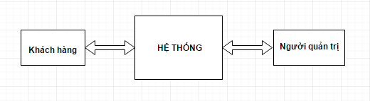

**Hình 1: Mô hình hệ thống**

* 1. SƠ ĐỒ USECASE
* 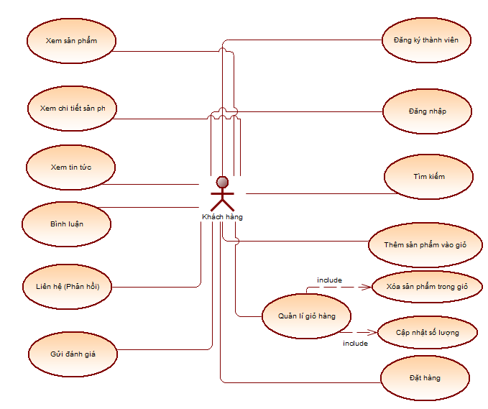Usecase phía khách hàng :

**Hình 2: Sơ đồ Usecase khách hàng**

* Usecase phía người quản trị website

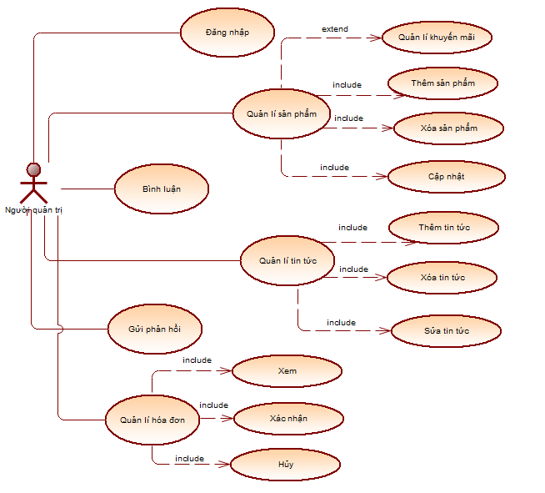

**Hình 3: Sơ đồ Usecase người quản trị**

* 1. MÔ TẢ SƠ ĐỒ USE CASE

|  |  |  |  |
| --- | --- | --- | --- |
| 1. **#** | **Mã** | **Tên Usecase** | **Mô tả Usecase** |
| **Khách hàng :** | | | |
| 1 | UC01 | Đăng kí thành viên | Cho phép khác hàng đăng kí thành viên miễn phí của website |
| 2 | UC02 | Đăng nhập | Cho phép khách hàng đăng nhập để sử dụng tốt nhất dịch vụ của website |
| 3 | UC03 | Xem sản phẩm | Cho phép khách hàng xem các sản phẩm theo loại |
| 4 | UC04 | Xem sản phẩm khuyến mãi | Cho phép khách xem các sản phẩm được khuyến mãi |
| 5 | UC05 | Xem sản phẩm chi tiết | Cho phép khách hàng xem thông tin chi tiết sản phẩm như giá, chất liệu, size. |
| 6 | UC06 | Tìm kiếm sản phẩm | Cho phép khách hàng tìm kiếm sản phẩm dựa theo các từ khóa |
| 7 | UC07 | Đặt sản phẩm vào giỏ hàng | Cho phép khách hàng đặt các sản phẩm yêu thích vào giỏ hàng |
| 8 | UC08 | Quản lí giỏ hàng | Cho phép khách hàng xem lại các sản phẩm mình đã đặt vào giỏ hàng |
| 9 | UC09 | Mua hàng | Cho phép người dùng mua hàng |
| 10 | UC10 | Xem tin tức | Cho phép người dùng xem các tin tức về khuyến mãi, về thời trang … |
| 11 | UC11 | Bình luận | Cho phép người dùng để lại phản hồi với các sản phẩm, các tin tức. |
| 12 | UC12 | Gửi liên hệ (phản hồi) | Cho phép người dùng gửi liên hệ thắc mắc đến shop |
| 13 | UC13 | Gửi đánh giá | Cho phép người dùng đánh giá trải nghiệm mua sắm trên website |
| **Người quản trị website :** | | | |
| 14 | UC14 | Đăng nhập |  |
| 15 | UC15 | Quản lí sản phẩm | Cho phép người quản trị thêm, sửa, xóa thông tin sản phẩm và quản lí các sản phẩm khuyến mãi |
| 16 | UC16 | Quản lí tin tức | Cho phép người quản trị thêm, sửa, xóa các tin tức về sản phẩm, khuyến mãi, thời trang, … |
| 17 | UC17 | Quản lí đơn hàng | Cho phép người quản trị xem, xác nhận hoặc hủy đơn hàng |
| 18 | UC18 | Bình luận | Cho phép người quản trị phản hồi lại bình luận của khách hàng |
| 19 | UC19 | Gửi phản hồi | Cho phép người quản trị trả lời lại các liên hệ, thắc mắc của khách hàng |

2.THIẾT KẾ GIẢI PHÁP

2.1 MÔ HÌNH MVC

* MVC (**M**odel - **V**iew – **C**ontroller), là mô hình gồm ba thành phẩn Model, View và Controller. MVC giúp cho việc tổ chức các thành phần trong *source code* về Web hay Desktop Application có hệ thống hơn, giúp người phát triển nhìn được tổng quan cấu trúc của dự án, từ đó dễ dàng trong việc triển khai, theo dõi và debug.

**Các thành phần trong mô hình MVC:**

* **Model**: chứa các class, các hàm, phương thức có nhiệm vụ thao tác với cơ sở dữ liệu. **Controller** sẽ thông qua đó để lấy dữ liệu rồi gửi qua **View.**
* **View**: chính là khung nhìn của người dùng, là nơi chứa các đối tượng về giao diện người dùng. Nhiệm vụ của **View** là nhận dữ liệu từ **Controller** và hiển thị nội dung sang các đoạn mã HTML.
* **Controller**: đóng vài trò trung gian giữa **Model** và **View**. Nó có nhiệm vụ tiếp nhận yêu cầu từ người dùng sau đó thao tác trực tiếp với **Model** tương ứng để lấy dữ liệu và gửi chúng qua **View** tương ứng rồi trả kết quả về cho client.

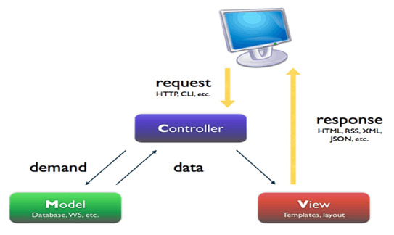

**Hình 4: Mô Hình MVC**

**Ưu điểm**:

* Hệ thống phân ra từng phần nên dễ dàng bảo trì, nâng cấp, phát triển
* Dễ dàng tìm kiếm, khắc phục lỗi trong quá trình xây dựng

**Nhược điểm**:

* Quá trình xây dựng các thành phần, cấu trúc phức tạp, mất nhiều thời gian.

2.2 CÁC NGÔN NGỮ VÀ CÔNG NGHỆ ĐƯỢC SỬ DỤNG

* **HTML** (HyperText Markup Language) là “*ngôn ngữ đánh dấu siêu văn bản*” là một ngôn ngữ được thiết kế ra để tạo nên các [trang web](https://vi.wikipedia.org/wiki/Website" \o "Website).
* **CSS** (Cascading Style Sheets) giúp ta định dạng lại bố cục, font chữ, màu nền,… trên tập tin HTML. Chúng ta có thể chèn trực tiếp code **CSS** vào tập tin **HTML** hoặc gián tiếp bằng cách chèn tập tin **CSS** vào **HTML**.
* **Bootstrap** là một bộ framework bao gồm các tập tin như **css**, **jquery***,* **javascript** được viết sẵn, người thiết kế website chỉ cần áp dụng các tập tin đó để thiết kế website một cách dễ dàng hơn. Tính năng hữu ích trên **Bootstrap** là hỗ trợ “web đáp ứng tức” là khi website viết bằng **Bootstrap** có thể hiển thị đúng bố cục trên mọi thiết bị có kích thước màn hình khác nhau như laptop, tablet, smartphone. Ngoài ra, ta có thể áp dụng các thẻ của **HTML, CSS** vào **Boostrap** để định dạng lại nội dung theo ý muốn.
* **JSP** (JavaServer Pages) là một công nghệ để phát triển, thiết kế website với các nội dung động bằng cách chèn các code của **Java** vào các trang **HTML**.
* **Java Servlets** chính là các file được viết bằng **Java** chạy trên một Web server hoặc một Application server có vai trò là **một tầng trung gian** giữa yêu cầu người dùng với cơ sở dữ liệu hoặc các ứng dụng. Có thể hiểu **Java Servlets là** một **Controller** trongmô hình **MVC.**
* **Spring Framework** là framework hỗ trợ cho ngôn ngữ lập trình **Java**. **Spring** được phát triển để xây dựng các **Website** hay **Desktop Application** theo mô hình **MVC**. **Spring** có thể kết hợp với nhiều framework khác nhau như Struts, Hibernate, …
* **Hibernate** là framework chuyển đổi mô hình **Database** sang mô hình hướng đối tượng. Nó hỗ trợ các câu lệnh truy vấn dữ liệu **HQL** (mở rộng của ngôn ngữ **SQL**) giúp cho viêc lưu trữ, truy vấn dữ liệu dễ dàng hơn.
* **Apache** là một Web server đóng vai trò giao tiếp, xử lí các yêu cầu từ người dùng trên các trang web tĩnh. Các trang web động như JSP sẽ được nó gửi đến **Tomcat** xử lí sau đó lấy kết quả là trangwebtĩnh trả về cho người dùng.
* **Tomcat** cũng là một Web server. Điểm mạnh của **Tomcat** là cung cấp một máy chủ để xử lí các **Servlet** và các trang web động **JSP** sau đó trả về các trangwebtĩnh cho người dùng.
* **Mysql** là hệ quản trị cơ sở dữ liệu nguồn mở. Lợi thế của **Mysql** là sử dụng tài nguyên ít và khá linh hoạt trong việc lưu trữ và truy vấn cơ sở dữ liệu. **Mysql** hỗ trợ nhiều ngôn ngữ lập trình khác nhau như JSP, PHP, ASP, …
* **Xampp** là chương trình tạo máy chủ Web (Web Server) được tích hợp sẵn Apache, MySQL, FileZilla, Mercury, Tomcat.
* **Git là** một hệ thống quản lý phiên bản phân tán. Sử dụng **Git** để quản lí các source code, tài liệu được dễ dàng hơn, giúp ta theo dõi được dấu vết, các lượt cập nhật, xóa, sửa các tập tin hay khôi phục chúng về các phiên bản trước đó. Điểm mạnh của **Git** là có thể phân nhánh các công việc theo nhiều hướng khác nhau, sau đó có thể tích hợp các nhánh lại với nhau.

2.3 THIẾT KẾ CÁC LỚP

2.3.1 Model

* **Package model:** Category.java, Product.java, User.java, Item.java, Cart.java, Order.java, Orderdetail.java, OrderdetaiIdl.java, Code.java,
* **Package dao:** CategoryDAO.java, ProductDAO.java, UserDAO.java, CartDAO.java, OrderDAO.java, OrderDetailDAO.java, NewsDAO.java

2.3.2 Controller

* **Package controller:** HomepageController.java, ProductController.java, CartController.java, UserController.java, NewsController.java, SaleOffController.java, CheckOut.Controller, FeedbackController.java,

2.3.3 Util

* **Package util:** HibernateUtil.java
* **Package filter:** errorHanding.java
* **Package tool:** MD5.java, SendMail.java

2.4 THIẾT KẾ CƠ SỞ DỮ LIỆU

* Các bảng dữ liệu

|  |  |  |
| --- | --- | --- |
| **STT** | **Tên bảng** | **Mô tả** |
| 1 | Category | Bảng danh mục sản phẩm |
| 2 | Product | Bảng sản phẩm |
| 3 | User | Bảng người dùng |
| 4 | Orders | Bảng thông tin hoá đơn mua hàng |
| 5 | Ordersdetail | Bảng thông tin mua hàng chi tiết |
| 6 | Code | Bản chứa các mã giảm giá |
| 7 | News | Bảng tin tức |
| 8 | Feedback | Bảng nội dung phản hồi của khách hàng |
| 9 | Survey | Bảng đánh giá website của khách hàng |

* Bảng category

|  |  |  |  |  |
| --- | --- | --- | --- | --- |
| **STT** | **Tên trường** | **Mô tả** | **Kiểu dữ liệu** | **Khóa** |
| 1 | categoryID | ID loại sản phẩm | Bigint | Khóa chính |
| 2 | categoryName | Tên loại sản phẩm | Varchar |  |

* Bảng product

|  |  |  |  |  |
| --- | --- | --- | --- | --- |
| **STT** | **Tên trường** | **Mô tả** | **Kiểu dữ liệu** | **Khóa** |
| 1 | productID | ID sản phẩm | Bigint | Khóa chính |
| 2 | productName | Tên sản phẩm | Varchar |  |
| 3 | productPrice | Giá sản phẩm | Double |  |
| 4 | productImage | Ảnh sản phẩm | Varchar |  |
| 5 | productDescription | Mô tả sản phẩm | Varchar |  |
| 6 | discount | Tỷ lệ giảm giá | Float |  |
| 7 | categoryID | ID loại sản phẩm | Bigint | Khóa ngoại |

* Bảng user

|  |  |  |  |  |
| --- | --- | --- | --- | --- |
| **STT** | **Tên trường** | **Mô tả** | **Kiểu dữ liệu** | **Khóa** |
| 1 | UserID | ID người dùng | Bigint | Khóa chính |
| 2 | username | Tên người dùng | Varchar |  |
| 3 | UserEmail | Email người dùng | Varchar |  |
| 4 | userPassword | Mật khẩu người dùng | Varchar |  |
| 5 | UserRole | Thành viên bình thường hay người quản trị | Boolean |  |

* Bảng orders

|  |  |  |  |  |
| --- | --- | --- | --- | --- |
| **STT** | **Tên trường** | **Mô tả** | **Kiểu dữ liệu** | **Khóa** |
| 1 | id | ID hóa đơn | Bigint | Khóa chính |
| 2 | date | Ngày mua hàng | datetime |  |
| 3 | customerName | Tên khách hàng | Varchar |  |
| 4 | customerEmail | Email khách hàng | Varchar |  |
| 5 | customerPhone | Số điện thoại khách hàng | Varchar |  |
| 6 | customerAddress | Địa chỉ khách hàng | Varchar |  |
| 7 | total | Tổng tiền mua hàng | decimal |  |

* Bảng orderdetail

|  |  |  |  |  |
| --- | --- | --- | --- | --- |
| **STT** | **Tên trường** | **Mô tả** | **Kiểu dữ liệu** | **Khóa** |
| 1 | orderID | ID hóa đơn | int | Khóa chính |
| 2 | productID | ID sản phẩm đã mua | Bigint | Khóa chính |
| 3 | price | Gía sản phẩm đã mua | decimal |  |
| 4 | quanlity | Số lượng sản phẩm đã mua | int |  |

* Bảng code

|  |  |  |  |  |
| --- | --- | --- | --- | --- |
| **STT** | **Tên trường** | **Mô tả** | **Kiểu dữ liệu** | **Khóa** |
| 1 | id | ID mã giảm giá | int | Khóa chính |
| 2 | code | Mã giảm giá | Varchar |  |
| 3 | rate | % giảm giá | int |  |

* Bảng news

|  |  |  |  |  |
| --- | --- | --- | --- | --- |
| **STT** | **Tên trường** | **Mô tả** | **Kiểu dữ liệu** | **Khóa** |
| 1 | id | ID tin tức | int | Khóa chính |
| 2 | topic | Chủ đề tin tức | Varchar |  |
| 3 | title | Tiêu đề tin tức | Varchar |  |
| 4 | image | Ảnh bìa tin tức | Varchar |  |
| 5 | dateNews | Ngày đăng tin tức | datetime |  |
| 6 | content | Nội dung tin tức | longtext |  |

* Bảng feedback

|  |  |  |  |  |
| --- | --- | --- | --- | --- |
| **STT** | **Tên trường** | **Mô tả** | **Kiểu dữ liệu** | **Khóa** |
| 1 | No | Số thứ tự | int | Khóa chính |
| 2 | customerName | Tên khách hàng | Varchar |  |
| 3 | customerEmail | Email khách hàng | Varchar |  |
| 4 | title | Tiêu đề phản hồi | Varchar |  |
| 5 | contentFeedback | Nội dung phản hồi | Long text |  |
| 6 | dateFeedback | Ngày phản hồi | datetime |  |

* Bảng code

|  |  |  |  |  |
| --- | --- | --- | --- | --- |
| **STT** | **Tên trường** | **Mô tả** | **Kiểu dữ liệu** | **Khóa** |
| 1 | No | Số thứ tự | int | Khóa chính |
| 2 | level | Mức đánh giá | Varchar |  |

1. CÀI ĐẶT GIẢI PHÁP

3.1 SƠ ĐỒ TOÀN BỘ HỆ THỐNG

3.2 CÀI ĐẶT CHI TIẾT CÁC CHỨC NĂNG

* + 1. Chức năng đăng nhập
* Dùng địa chỉ email và mật khẩu mình đã đăng ký để tiến hành đăng nhập.
* Activity Diagram

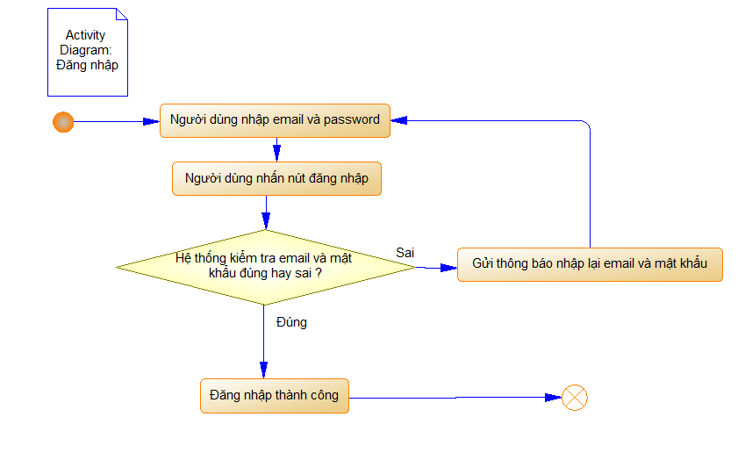

**Hình 5: Activity Diagram đăng nhập**

* Sequence Diagram

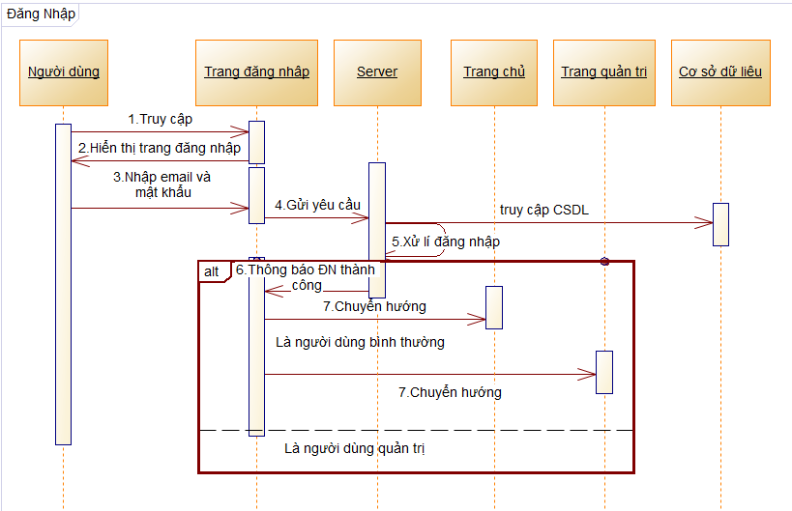

**Hình 6: Sequence Diagram đăng nhập**

* + 1. Chức năng đăng kí
* Mật khẩu sẽ được mã hoá **MD5** để đảm bảo tính bảo mật dữ liệu. Chỉ có chủ tài khoản mới biết được mật khẩu của mình.
* Thông tin người dùng sẽ được lưu vào cơ sở dữ liệu.
* Activity Diagram:

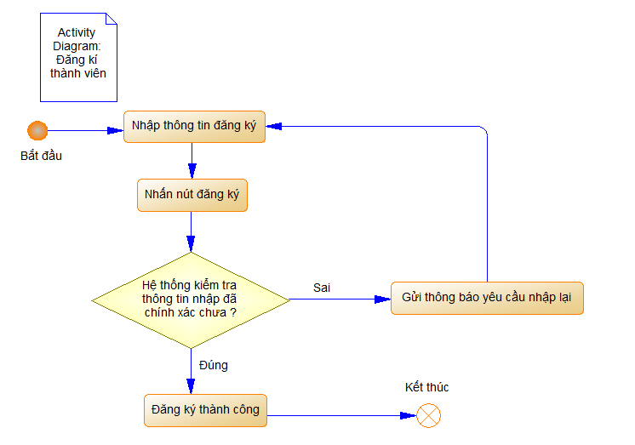

**Hình 7: Activity Diagram đăng ký**

* Sequence Diagram:

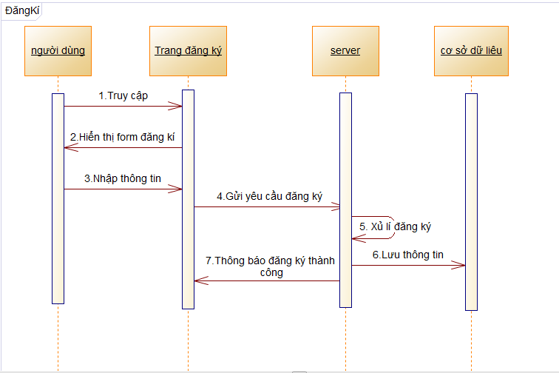

**Hình 8: Sequence Diagram đăng ký**

* + 1. Chức năng quản lí giỏ hàng
* Giỏ hàng sẽ không được lưu vào cơ sở dữ liệu.
* Đối tượng giỏ hàng chỉ tồn tại trong phiên làm việc. Khi kết thúc phiên làm việc, giỏ hàng sẽ được xóa đi.
* **Thêm sản phẩm vào giỏ hàng**
  + Activity Diagram:

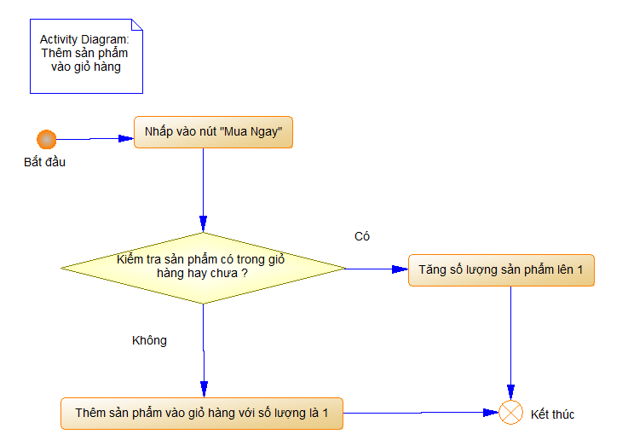

**Hình 9: Activity Diagram thêm sản phẩm vào giỏ hàng**

* + Sequence Diagram:

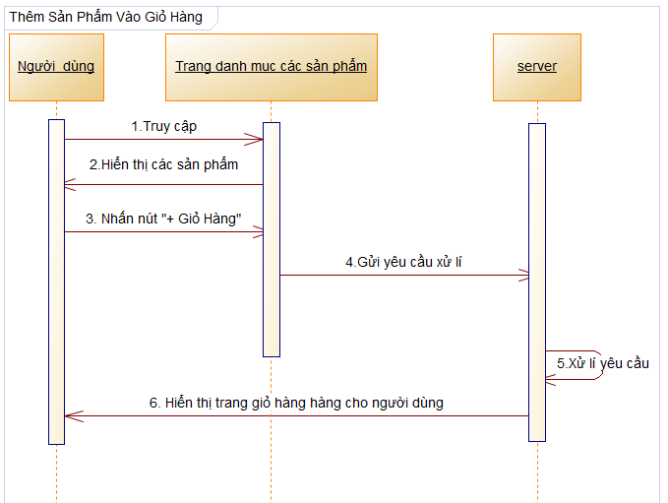

**Hình 10: Sequence Diagram thêm sản phẩm vào giỏ hàng**

* **Xóa sản phẩm ra khỏi giỏ hàng**
  + Activity Diagram:

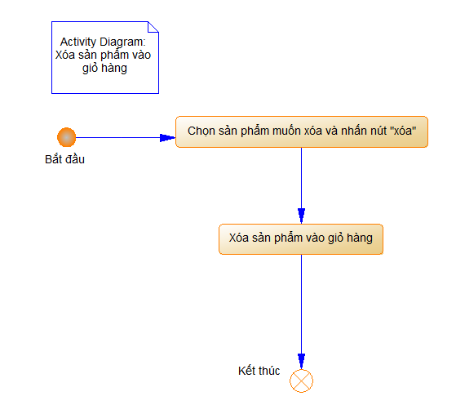

**Hình 11: Activity Diagram xóa sản phẩm trong giỏ hàng**

* + Sequence Diagram:

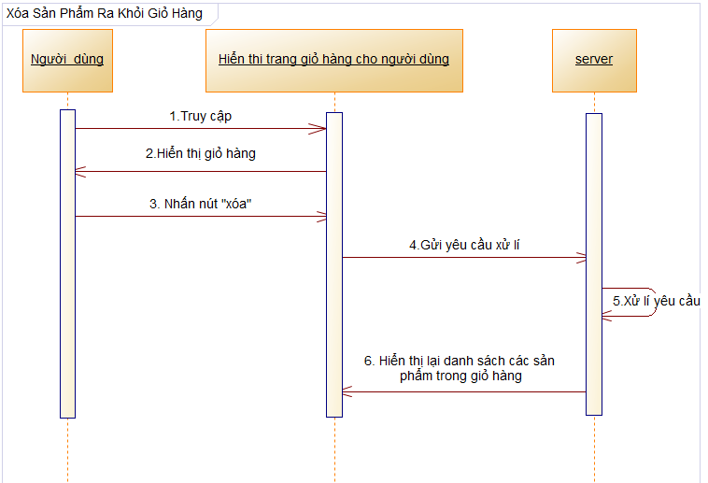

**Hình 12: Sequence Diagram xóa sản phẩm trong giỏ hàng**

* **Cập nhật số lượng sản phẩm trong giỏ hàng**
  + 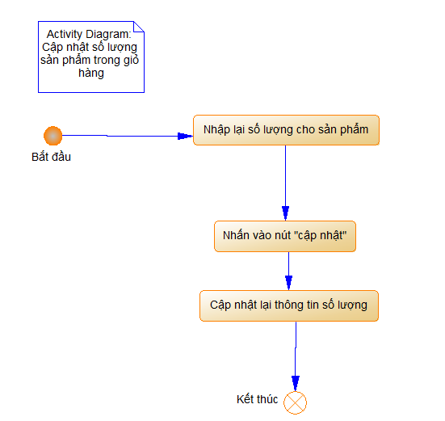Activity Diagram:

**Hình 13: Activity Diagram cập nhật số lượng trong giỏ hàng**

* + Sequence Diagram:

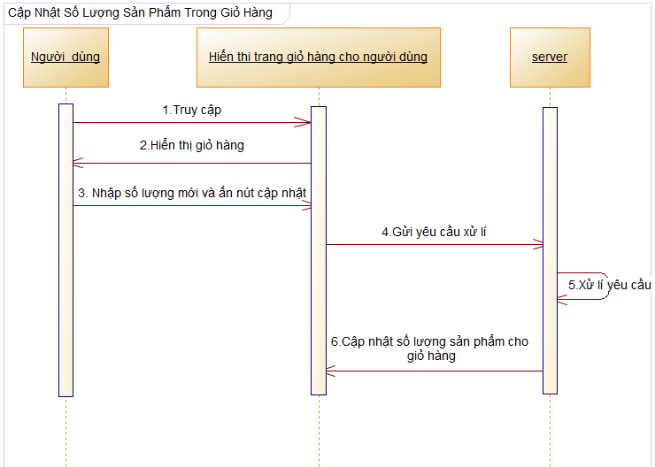

**Hình 14: Sequence Diagram cập nhật số lượng trong giỏ hàng**

* + 1. Chức năng đặt hàng
* Khách hàng phải đăng nhập và đã thêm sản phẩm vào giỏ hàng mới có thể tiến hành đặt hàng.
* Khách hàng có thể dùng mã giảm giá từ các chương trình khuyến mãi để áp dụng cho các đơn đặt hàng.
* Sau khi đặt hàng, hệ thống sẽ gửi email xác nhận mua hàng đến cho khách hàng.
* 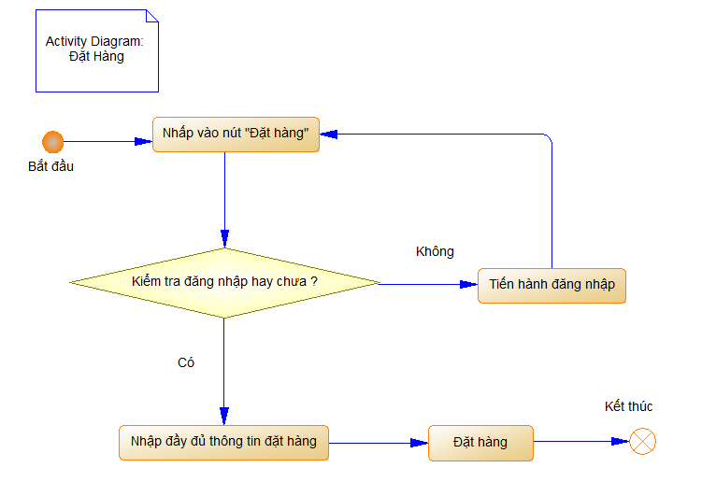Activity Diagram:

**Hình 15: Activity Diagram đặt hàng**

* Sequence Diagram:

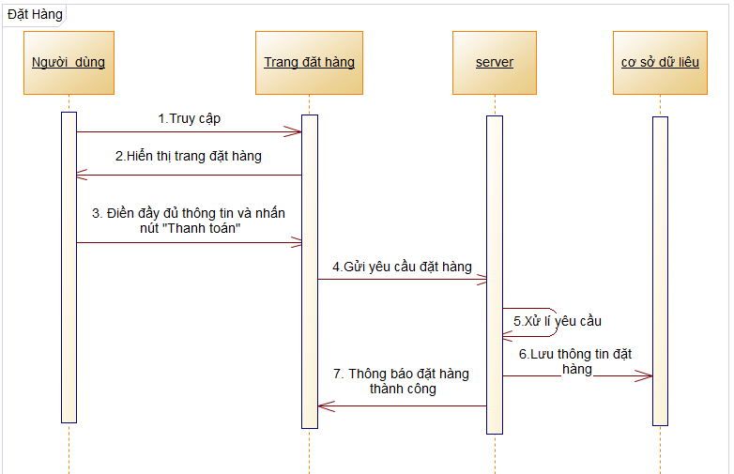

**Hình 16: Sequence Diagram đặt hàng**

3.2.5 Chức năng quản lí mặt hàng

* **Thêm sản phẩm**
* Activity Diagram:

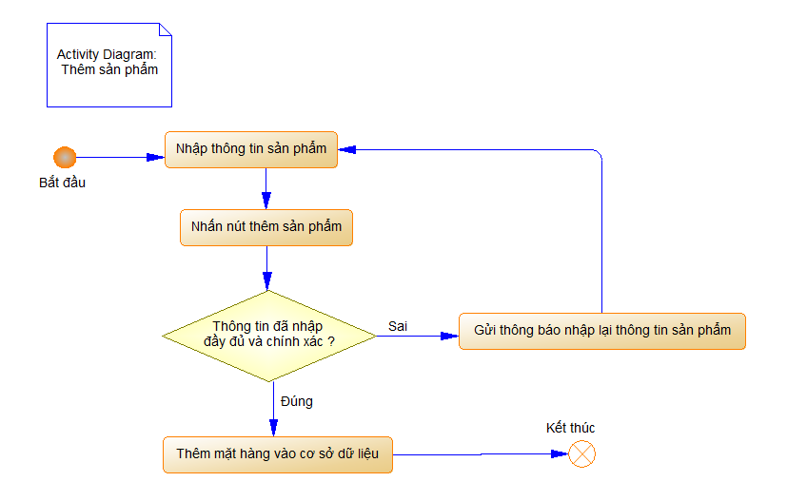

**Hình 17: Activity Diagram thêm sản phẩm**

* Sequence Diagram:

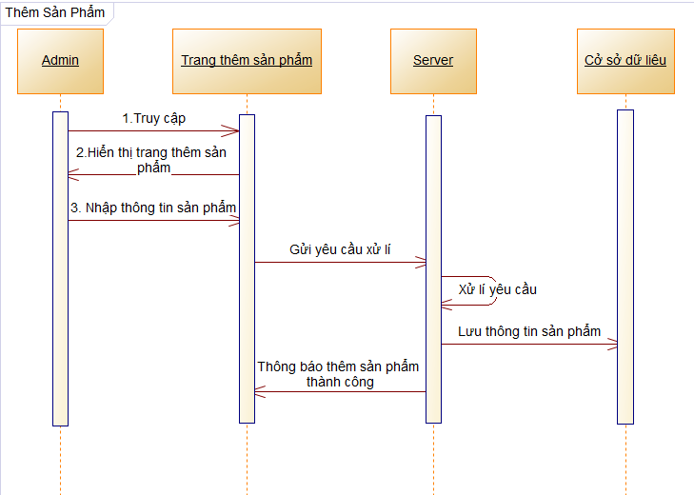

**Hình 18: Sequence Diagram thêm sản phẩm**

* **Xóa sản phẩm**
  + Activity Diagram:

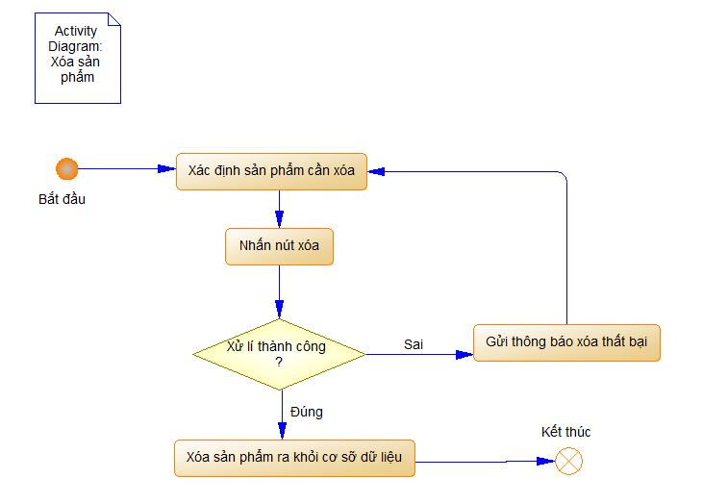

**Hình 19: Activity Diagram xóa sản phẩm**

* + Sequence Diagram:

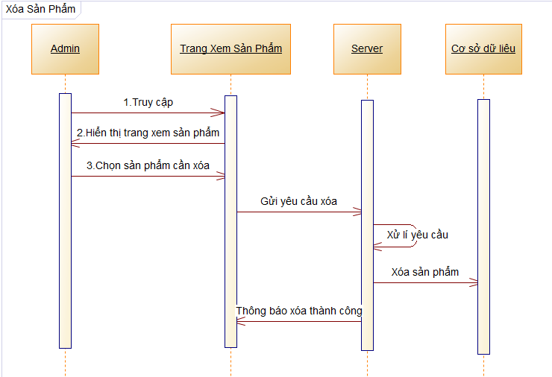

**Hình 20: Sequence Diagram xóa sản phẩm**

* **Cập nhật thông tin sản phẩm**
* Activity Diagram:

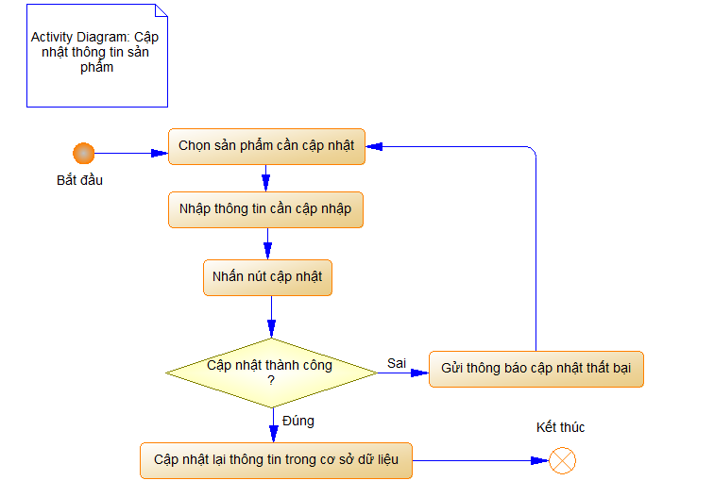

**Hình 21: Activity Diagram cập nhật thông tin sản phẩm**

* Sequence Diagram:

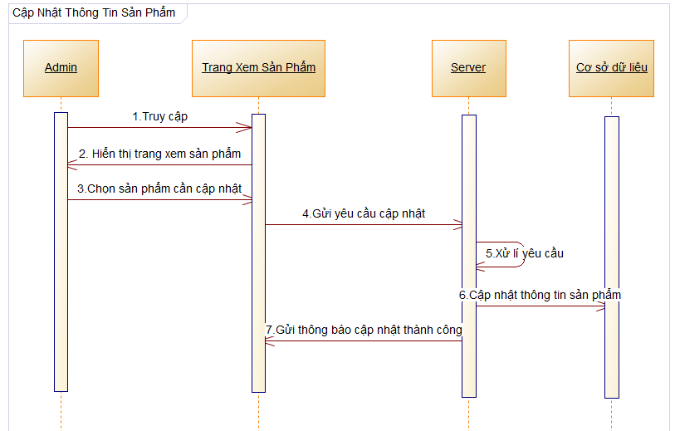

**Hình 22: Sequence Diagram cập nhật thông tin sản phẩm**

3.2.6 Chức năng quản lí khuyến mãi

- Có thể khuyến mãi theo từng loại hàng hoặc từng mặt hàng

* Activity Diagram:

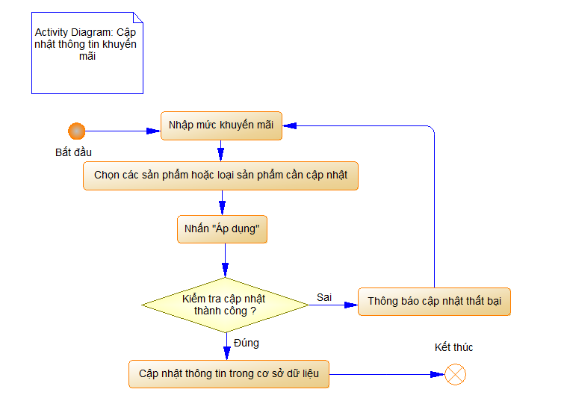

**Hình 23: Activity Diagram cập nhật thông tin khuyến mãi**

* Sequence Diagram:

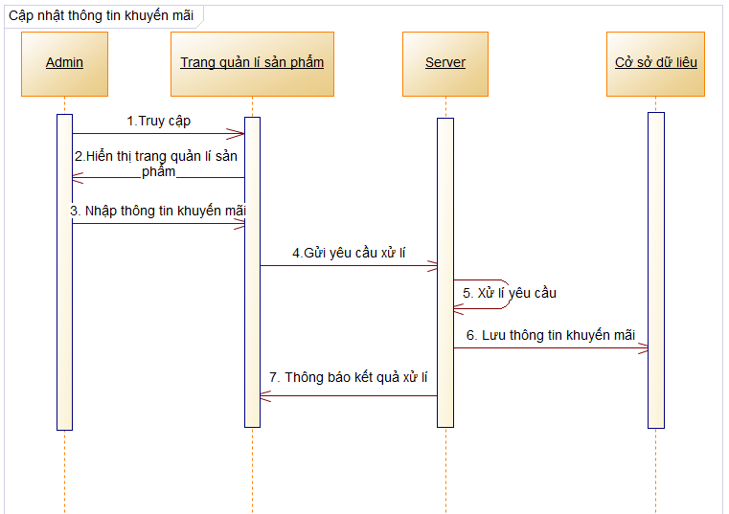

3.2.7 Chức năng quản lí đơn hàng

* **Xác nhận đơn hàng**
* Activity Diagram

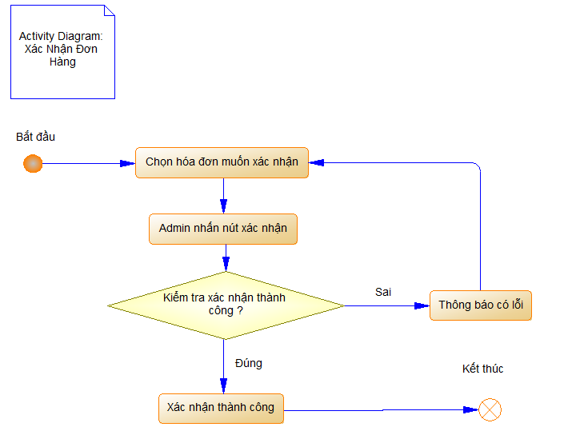

* Sequence Diagram

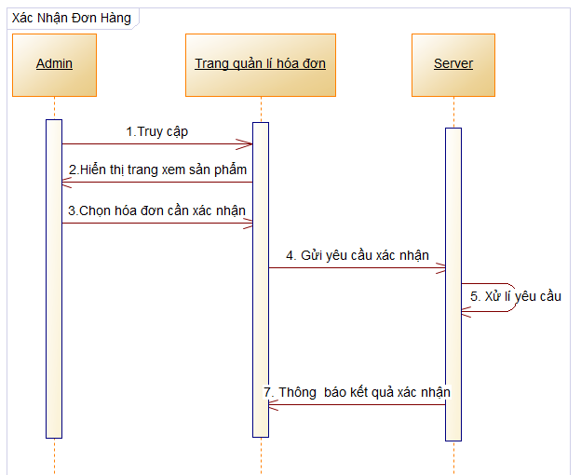

* **Hủy đơn hàng**
* Activity Diagram

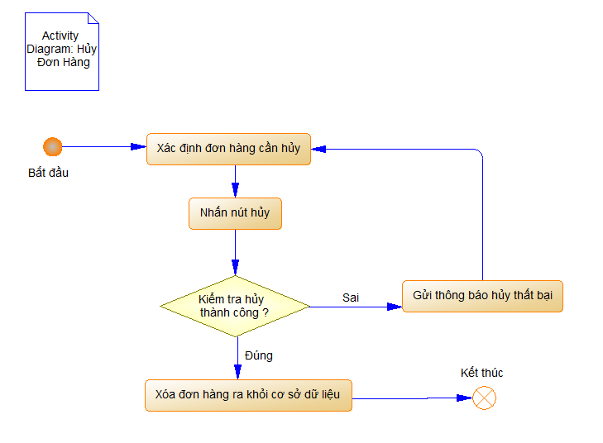

* Sequence Diagram

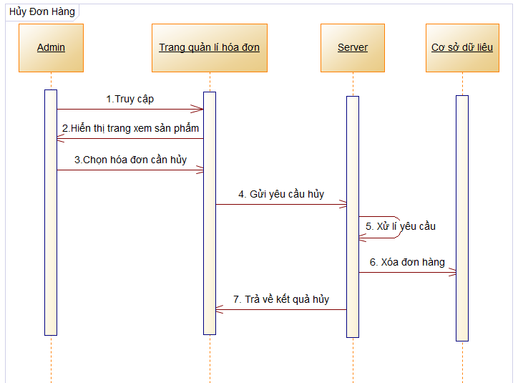

3.2.8 Chức năng quản lí tin tức

* **Thêm tin tức**
* 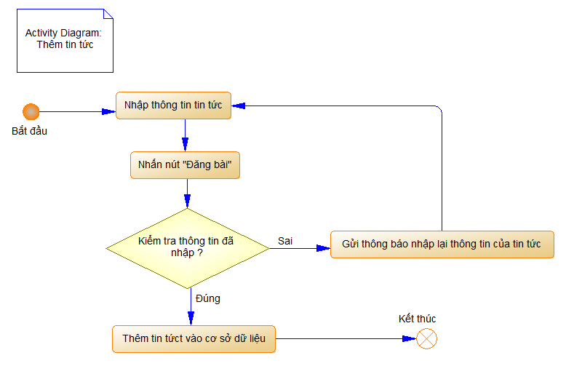Activity Diagram:

**Hình 29: Activity Diagram đăng tin tức mới**

* Sequence Diagram:

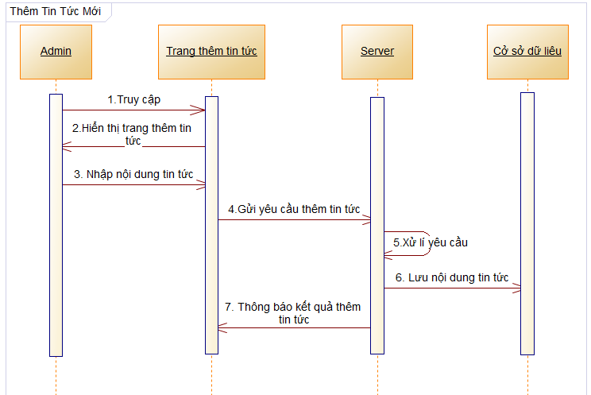

**Hình 30: Sequence Diagram đăng tin tức mới**

* **Xóa tin tức**
  + 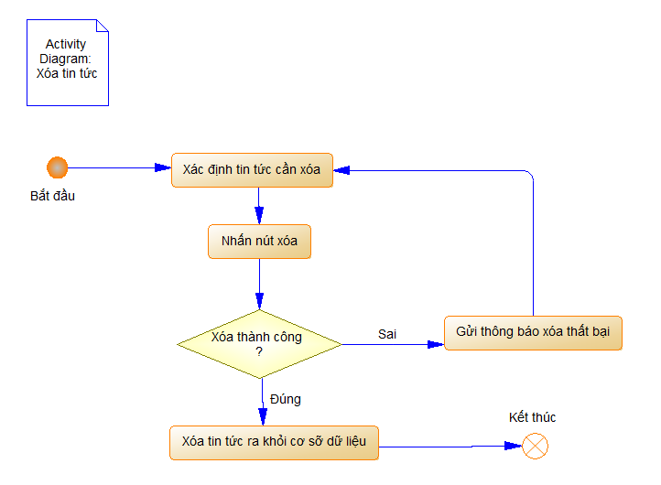Activity Diagram:

**Hình 31: Activity Diagram xóa tin tức**

* + Sequence Diagram:

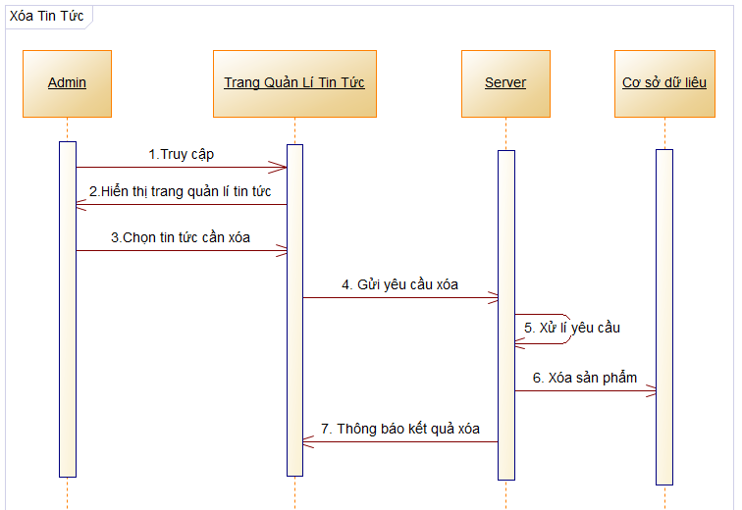

**Hình 32: Sequence Diagram xóa tin tức**

* **Cập nhật tin tức**
* Activity Diagram:

 **Hình 33: Activity Diagram cập nhật nội dung tin tức**

* Sequence Diagram:

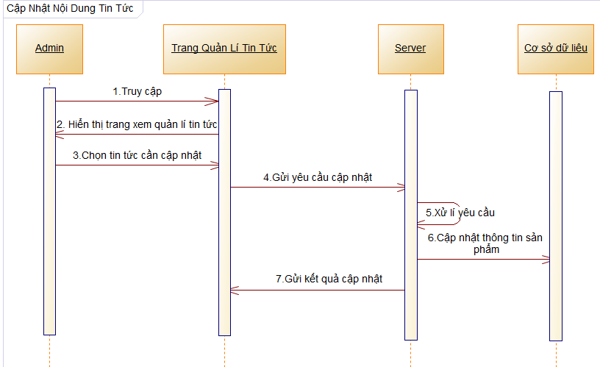

**Hình 34: Sequence Diagram cập nhật nội dung tin tức**

3.2.9 Chức năng quản lí bình luận

* Tích hợp chức năng bình luận của facebook vào website.
* Khách hàng dùng tài khoản facebook để thực hiện việc bình luận.

3.2.10 Chức năng liên hệ (phản hồi)

* **Khách hàng gửi liên hệ (phản hồi)**
* Activity Diagram

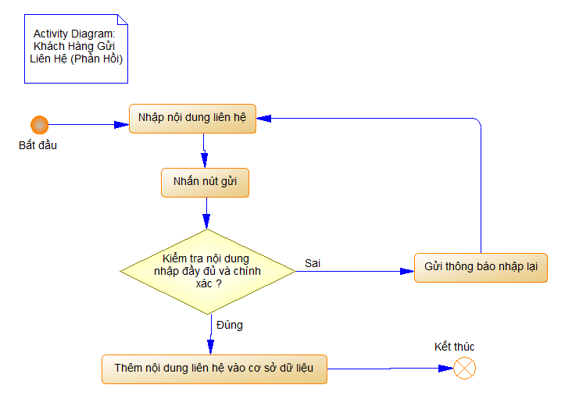

**Hình 35: Activity Diagram khách hàng gửi liên hệ**

* Sequence Diagram

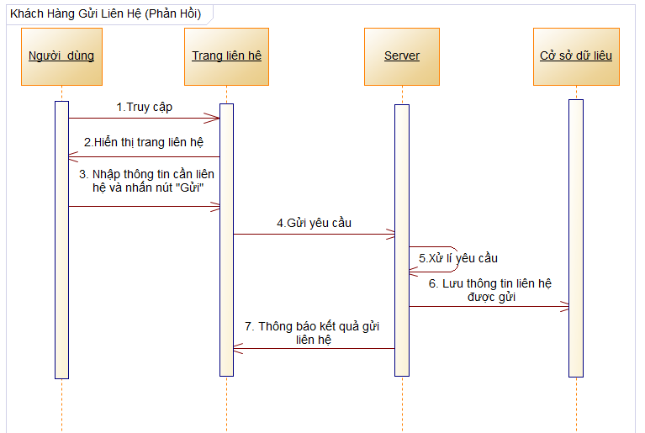

**Hình 36: Sequence Diagram khách hàng gửi liên hệ**

* **Admin trả lời liên hệ (phản hồi) của khác hàng**
  1. Nội dung phản hồi sẽ được gửi thông qua email của khách hàng
  + 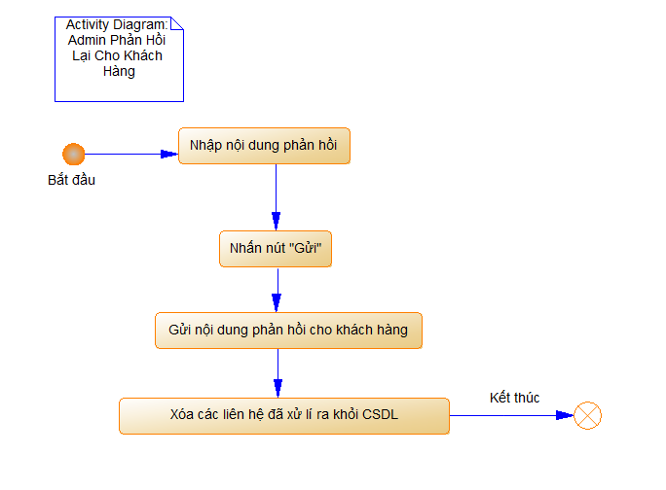Activity Diagram

**Hình 37: Activity Diagram admin trả lời liên hệ cho khách hàng**

* + Sequence Diagram

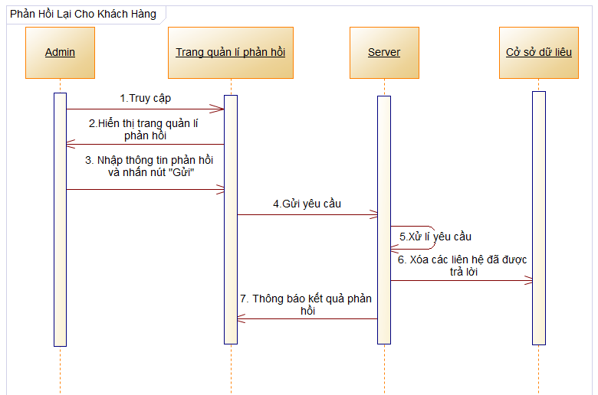

**Hình 38: Sequence Diagram admin trả lời liên hệ cho khách hàng**

3.2.11 Chức năng đánh giá website của

* **Khách hàng gửi đánh giá**
* Activity Diagram

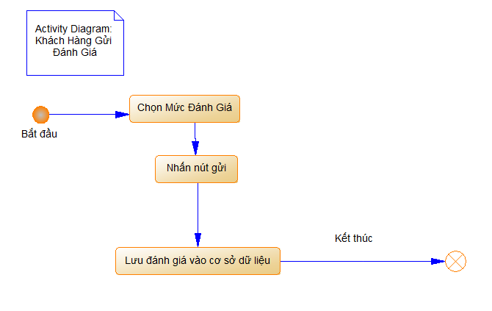

**Hình 39: Activity khách hàng gửi đánh giá website**

* Sequence Diagram

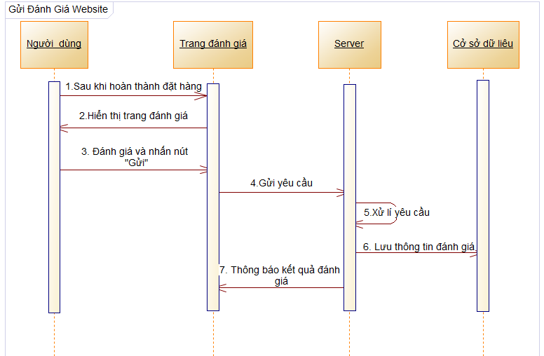

**Hình 40: Sequence khách hàng gửi đánh giá website**

* **Thống kê đánh giá**
  + Activity Diagram

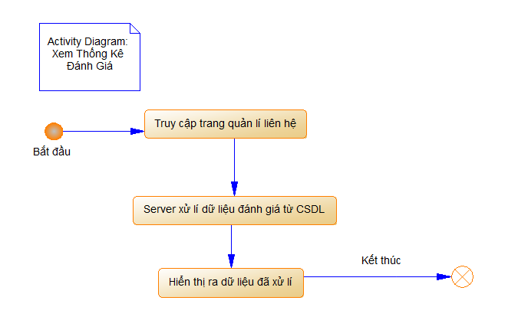

**Hình 41: Activity thống kê đánh giá**

* + Sequence Diagram

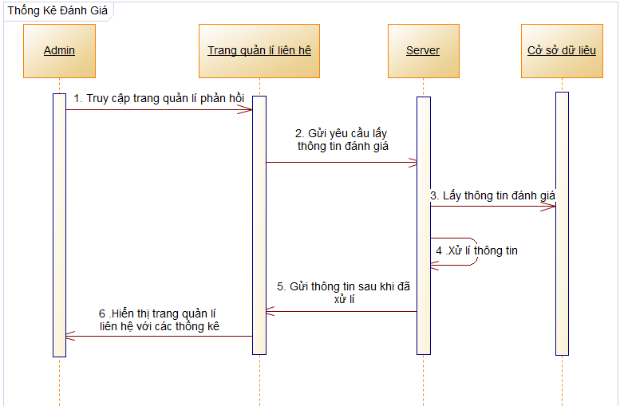

**Hình 42: Sequence thống kê đánh giá**

3.3 CÁC CHỨC NĂNG VÀ DỊCH VỤ KHÁC

**- Tìm kiếm:** kết hợp sử dụng jquery, autocomplete, truy xuất dữ liệu trong cơ sở dữ liệu.

- **Bộ lọc:** sử dụng filter trong spring MVC để thiết lập các truy cập hợp lệ như người dùng bình thường không thể truy cập vào các trang của người quản trị.

- **Chat trực tuyến:** tíchhợp chat trực tiếp với dịch vụ suBiz.

- **Hosting:** triển khai website lên host.

PHẦN 3: KẾT LUẬN

1.KẾT QUẢ ĐẠT ĐƯỢC

* Về kết quả thực tế:
* Xây dựng được một website bán quần áo online tương đối hoàn chỉnh.
* Thực hiện được các chức năng cơ bản của một website bán hàng.
* Về kiến thức :
* Học được cách thức xây dựng một trang web sử dụng framework Spring MVC và Hibernate cùng một số công nghệ khác.
* Tăng khả năng phát hiện, xử lí các vấn đề phát trong quá trình làm đề tài

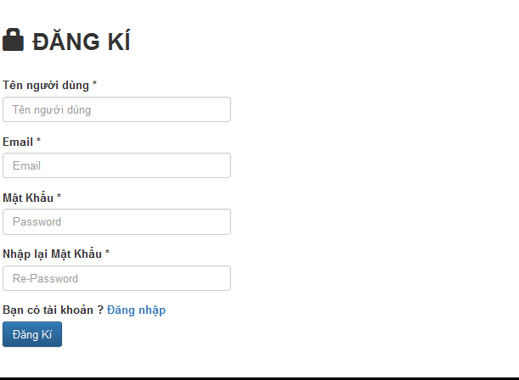**Một số giao diện:**

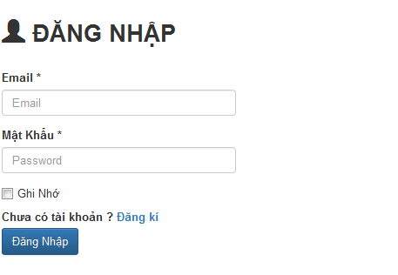

**Quản Lí Sản Phẩm**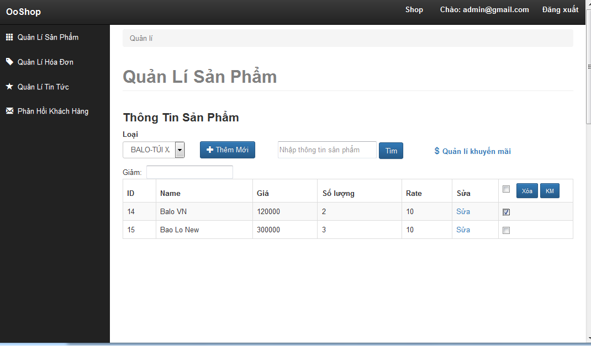

**Giỏ Hàng**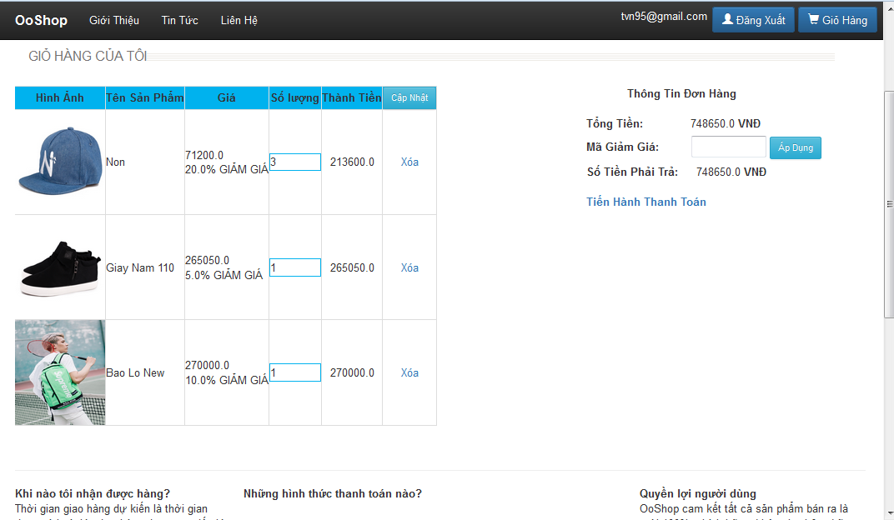

**Trang Thanh Toán:**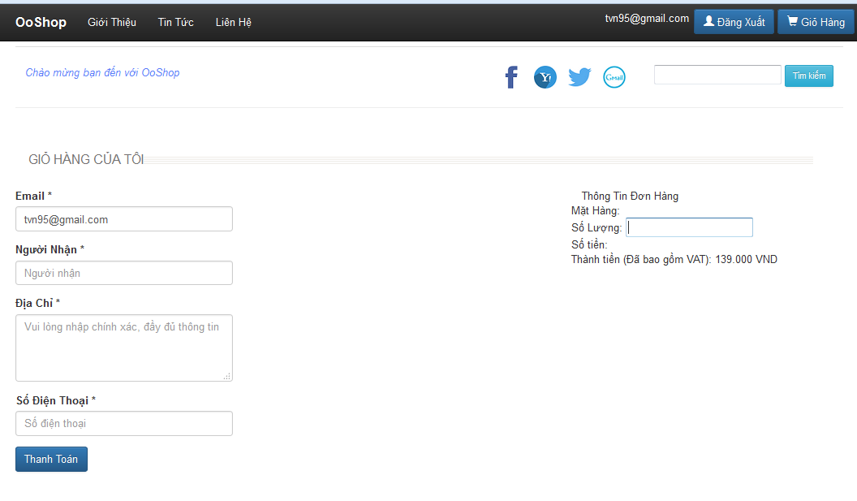

**Footer:**

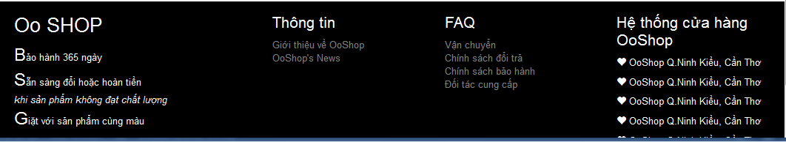

**Hiển thị các sản phẩm**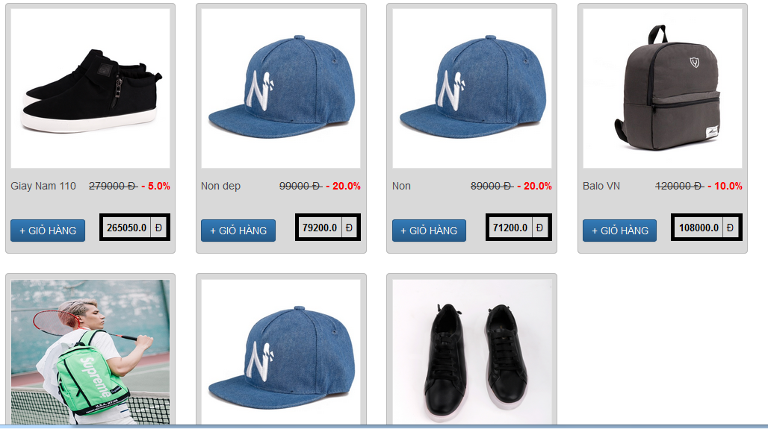

**Trang tin tức:**

**Trang xem chi tiết tin tức:­­**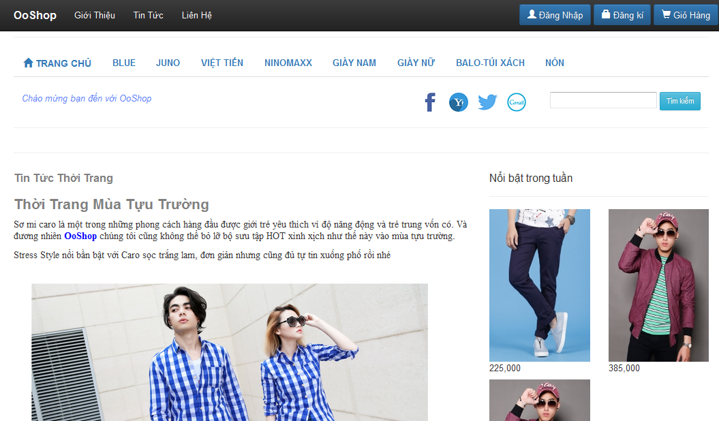

**Quản lí tin tức:**

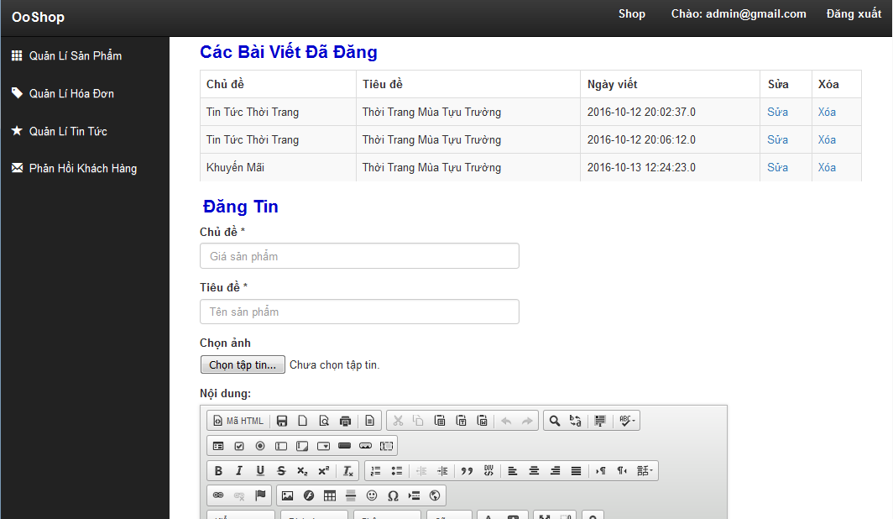

**Quản lí sản phẩm**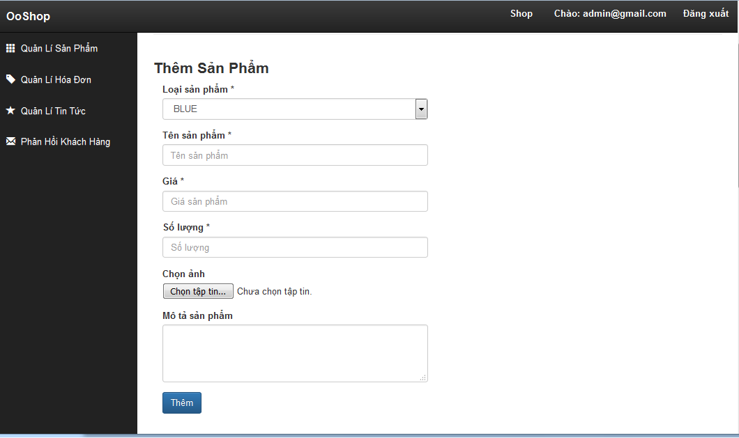

1. HƯỚNG PHÁT TRIỂN CHO WEBSITE

* Thiết kế lại website theo giao diện phẳng để việc trải nghiệm, mua sắm trên website được tốt hơn
* Tích hợp thanh toán trực tuyến cho khách hàng
* Mở rộng qui mô của website, cho phép kinh doanh nhiều mặt hàng hơn
* Nâng cao tính bảo mật của website

**CÁC CÔNG CỤ HỖ TRỢ**

* Netbeans IDE 8.0.2
* XAMPP v3.2.1: sử dụng Apache, Mysql, Tomcat
* Tortoise v2.0.0.0
* Power Designer 16.1

**TÀI LIỆU THAM KHẢO**